**Культурне та релігійне життя**

***ЗА ЦИМ ПАРАГРАФОМ ВИ ЗМОЖЕТЕ:****характеризувати стан української культури; визначати основні здобутки і перспективи українського спорту; вказувати на особливості релігійного життя, міжконфесійні відносини.*

***ПРИГАДАЙТЕ:***

*1. Коли Верховна Рада УРСР прийняла Закон «Про мови в Українській РСР»? 2. Який вплив мали процеси «перебудови» в СРСР на відродження української культури й пожвавлення суспільно-культурного життя?*

**1. ЗАГАЛЬНІ ТЕНДЕНЦІЇ РОЗВИТКУ КУЛЬТУРИ В РОКИ НЕЗАЛЕЖНОСТІ. ВІДРОДЖЕННЯ НАЦІОНАЛЬНОЇ КУЛЬТУРИ.** Проголошення незалежності України дало новий імпульс процесу розвитку національної культури. Відбулося утвердження орієнтації на загальновизнані цінності світової культури. У літературно-мистецькому житті утвердився плюралізм, що змінив притаманне тоталітарній системі однотипне заідеологізоване художнє відображення дійсності. Поступово почали переосмислювати основи соціалістичного реалізму.

Уже в лютому 1992 р. Міністерство культури України підготувало програму розвитку національної культури, яка практично поривала зв’язки з тоталітарним минулим і спрямовувала розвиток культури на шлях сповідування вищих гуманістичних цінностей. Парламент України невдовзі схвалив цю програму. Президент Л. Кравчук своїм указом передбачив заходи соціального захисту діячів культури й мистецтва в умовах переходу до ринкових відносин.

У перші роки незалежності було створено Комітет Національної премії ім. Т. Шевченка. До його складу увійшли відомі діячі української культури. Серед перших лауреатів Шевченківської премії незалежної України були в’язень сталінських концтаборів Б. Антоненко-Давидович (посмертно), дисиденти І. Калинець, Т. Мельничук, художники М. Максименко, Г. Синиця, Українська капела бандуристів Північної Америки ім. Тараса Шевченка з Детройта (США) та Хор ім. О. Кошиця з Канади.

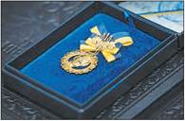

**Почесний знак лауреата Шевченківської премії України**

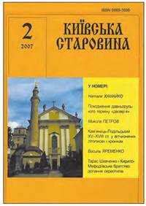**Обкладинка журналу «Київська старовина». 2007 р.**

Почали повертатися твори, зібрання книг, архіви та інші культурні й духовні цінності, які з різних причин були вивезені з України за кордон. Щоб прискорити повернення незаконно переміщених культурних цінностей, було створено спеціальну урядову комісію. У лютому 1992 р. Україна підписала відповідну угоду з країнами СНД. До України повернулися особисті архіви Олександра Олеся та Олега Ольжича. Громадськість України отримала можливість ознайомитися з великим архівом незмінного протягом багатьох років голови Наукового товариства ім. Т. Шевченка академіка А. Жуковського. Українська культурна скарбниця поповнилася і творчою спадщиною художниці Л. Морозової, яка була серед тих, хто, ризикуючи життям, захищав Михайлівський Золотоверхий собор від руйнування. Значну зацікавленість науковців викликають передані в Україну копії документів Державного архіву Швеції, що висвітлюють зв’язки України й Швеції у XVIII ст. Зі США до України повернулися архівні матеріали уряду УHP в екзилі. Було започатковано роботу з повернення в Україну спадщини професора І. Огієнка, праці якого налічують майже 2 тис. томів із різних галузей знань, та інших політичних діячів і науковців.

У Спілці письменників України була створена спеціальна комісія, що активно долучилася у відродження імен діячів культури, які стали жертвами сталінізму.

На книжкових полицях з’явилися твори письменників «розстріляного відродження»: М. Зерова, Миколи Хвильового, Є. Плужника, Г. Косинки та інших. Вийшли друком твори українських дисидентів В. Стуса, І. Світличного, Є. Сверстюка, В. Рубана, М. Руденка.

Українські читачі долучилися до раніше недоступних творів митців української еміграції — І. Багряного, В. Барки, О. Теліги, С. Гординського, Л. Мосендза та багатьох інших.

В Україні не тільки зберігаються раніше створені осередки культурного життя, але й виникають нові.

Національне відродження стимулювало розширення мережі музеїв. В областях було відкрито 29 нових державних музеїв. Започатковано нові історико-культурні заповідники в Батурині (Чернігівська обл.), Глухові (Сумська обл.), Дубні (Рівненська обл.), Збаражі (Тернопільська обл.), Корсунь-Шевченківському (Черкаська обл.) тощо.

Відновлено випуск журналів «Київська старовина», «Літературно-науковий вісник». Із 1992 р. в Україні почалося видання щомісячного часопису незалежної думки «Сучасність».

З’явилися нові періодичні видання суспільно-політичного, науково-популярного і наукового спрямування. Широку видавничу діяльність розгорнуло Наукове товариство ім. Т. Шевченка у Львові. Київське видавництво «Глобус» розпочало перевидання в Україні «Енциклопедії українознавства», підготовленої представниками української діаспори.

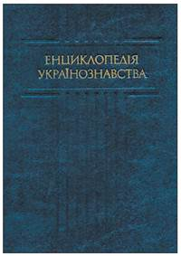

**Обкладинка першого тому повторного видання «Енциклопедії українознавства». Київ. 1993 р.**

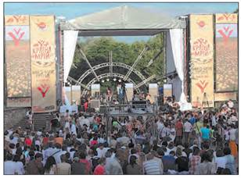

**Фестиваль «Країна мрій». 2015 р.**

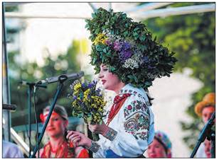

**Учасниці фестивалю «Берегиня». 2018 р.**

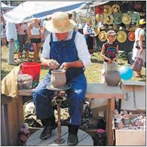

**Гончар на Сорочинському ярмарку. Великі Сорочинці (Полтавська обл.). 2008 р.**

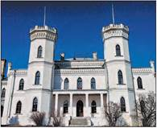

**Шарівський палацово-парковий ансамбль, реставрований за участю фонду відтворення видатних пам'яток історико-архітектурної спадщини. Харківська обл.**

Власні періодичні видання мали товариства, громадські об’єднання й політичні партії. Майже в кожному обласному центрі України з’явилися нові видавництва, у тому числі й ті, що працювали на комерційних засадах.

Значної популярності набули Всеукраїнський фестиваль сучасної пісні й популярної музики «Червона рута», «Країна мрій», «Таврійські ігри» (1992—2008 рр.) тощо. Увійшли в практику народні свята-конкурси «Лесині джерела», «Сорочинський ярмарок», міжнародні фестивалі українського фольклору «Берегиня», авторської пісні «Золоті ворота» тощо.

Ставши незалежною, Україна почала відновлювати та захищати свою історико-культурну спадщину. Указом Президента в 1996 р. було створено Всеукраїнський фонд відтворення видатних пам’яток історико-архітектурної спадщини ім. Олеся Гончара. Було покладено початок роботам із підготовки зводу пам’яток історії та культури України.

Держава взяла під свою охорону понад 160 тис. пам’яток, що мають тисячолітню історію. 49 визначних ансамблів і комплексів історико-архітектурної спадщини оголосили державними заповідниками.

Найвизначніші пам’ятки нашої держави було внесено до списку Світової спадщини ЮНЕСКО. Це ансамблі Софійського собору та Києво-Печерської лаври в Києві, ансамбль історичного центру Львова. Було відновлено Михайлівський Золотоверхий собор, Успенський собор Києво-Печерської лаври та інші зруйновані храми. Проводилася відповідна робота з відновлення історико-культурної спадщини в багатьох регіонах країни.

Через економічну кризу вповільнився культурний розвиток.

Із 1993 р. тенденція щодо скорочення видання книжок та періодичної преси українською мовою стала загрозливою.

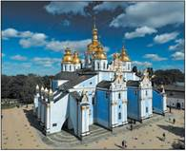

**Михайлівський Золотоверхий собор у Києві. Сучасний вигляд**

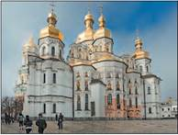

**Успенський собор Києво-Печерської лаври. Сучасний вигляд**

Комерціалізація культури в умовах відсутності потужного приватного сектору та стійких традицій меценатства поставила на межу виживання значну кількість творчих колективів, талановитих особистостей, призвела до майже абсолютного домінування грошей над естетичними цінностями й орієнтирами.

**Риси розвитку культури**

**Позитивні:**

* подолання самоізольованості культури;
* відновлення історичної пам’яті народу;
* розкріпачення суспільної свідомості;
* відновлення і поширення релігійної культури;
* звільнення від догматів і стереотипів радянських часів;
* поява нових жанрів, типів, напрямів мистецтва і загалом культури;
* «повернення» емігрантської культури на батьківщину, зв’язок із діаспорою.

**Негативні:**

* залежність культурного розвитку від примх ринку, комерціалізація культури;
* згортання до мінімуму державного фінансування культури;
* звуження поля діяльності установ культури;
* поширення і засилля масової культури;
* агресивність деяких релігійних сект;
* поляризація.

**Основні чинники, які впливають на розвиток української культури**

**Чинники внутрішнього розвитку:**

* економічна модель розвитку, стан економіки;
* зміни в соціальній структурі населення;
* зміни в державній структурі;
* політичний режим.

**Історичні чинники:**

* менталітет населення;
* особливості розвитку культури в радянський період;
* система духовних цінностей, на яких виховувалося сучасне покоління.

**Зовнішні чинники:**

* вплив загальносвітових культурних процесів;
* вестернізація масової культури (набуття системи цінностей західної цивілізації);
* вплив російської культури та пропаганди.

**2. НАУКА НЕЗАЛЕЖНОЇ УКРАЇНИ.** Провідним науковим центром є Національна академія наук України. На сьогодні в ній нагромадилися серйозні проблеми. Орієнтація на прикладні розробки супроводжувалася зниженням престижу фундаментальних досліджень, понад 90 % нових технологічних розробок не впроваджувалися у виробництво.

Значним недоліком був і залишається поділ науки на академічну, галузеву та науку у вищих навчальних закладах. Труднощі в матеріально-технічному й кадровому забезпеченні виникали через низький рівень фінансування. Окремі науково-дослідні інститути втратили 50—60 % свого кадрового потенціалу (на початок 1990-х рр. в Україні налічувалося 220 тис. вчених).

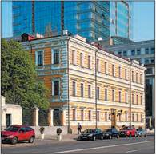

**Будівля Президії Національної академії наук України в Києві. Сучасний вигляд**

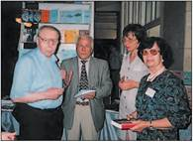

**Члени Донецького відділення Наукового товариства ім. Т. Шевченка на конгресі Міжнародної асоціації україністів. 2005 р.**

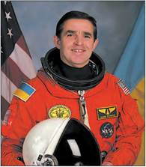

**Леонід Каденюк. 1997 р.**

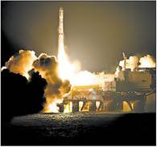

**Запуск українського ракетоносія «Зеніт» із плавучого космодрому. 20 квітня 2009 р.**

Досить помітним стало зниження професіоналізму частини наукових співробітників через відсутність здорового суперництва, творчих дискусій, чесного й відкритого обміну думками; односторонню орієнтацію української науки на російську та ізольованість від європейської і світової науки. Низька технічна оснащеність наукових лабораторій, різке зниження життєвого рівня і соціальна незахищеність призвели до масового виїзду багатьох вчених за кордон. Понад 20 % науковців перейшли працювати до комерційних структур.

Такий стан науки не дає надії на швидкий вихід України з кризи, хоча чимало вчених самовіддано працюють у цьому напрямі й досягли вагомих результатів. Збереглися і продовжують плідно розвиватися ті галузі науки, у яких Україна має пріоритет: математика, кібернетика, електрозварювання, аеродинаміка тощо. Робота Національної академії наук України набуває нового формату, змінюються пріоритети. Зростає увага до фундаментальних досліджень, іде перегрупування наукових сил.

Створено Міністерство освіти і науки України, діє Українська наукова асоціація, засновані Академія наук вищої школи, Українська академія аграрних наук, Академія медичних наук, Академія мистецтв, Академія правових наук тощо. У 1989 р. відновило свою діяльність Наукове товариство ім. Т. Шевченка. Тісною стає співпраця з українською діаспорою.

Зроблено помітні кроки в справі гуманізації та гуманітаризації освіти. Значна увага приділяється вивченню української історії, релігії, народознавства.

Кілька нових науково-дослідних інститутів створено в системі Національної академії наук України. У грудні 1991 р. було створено Інститут національних відносин та політології. Археологічна комісія Інституту історії Національної академії наук України була перетворена на Інститут української археографії їм. М. Грушевського (із філіями у Львові та Дніпрі).

Відкрито Інститут української мови, Інститут сходознавства ім. А. Кримського, Інститут світової економіки і міжнародних відносин, Інститут соціологічних досліджень, Інститут народознавства. Як навчальний і науковий заклад у 1992 р. при Київському університеті було створено Інститут українознавства. У 2006 р. був створений Інститут національної пам’яті.

У світовому співтоваристві Україна належить до держав, що здійснюють дослідження космічного простору. В Україні діє Національне космічне агентство. Україна має потужну базу з виробництва ракетоносіїв, супутників та різноманітного космічного обладнання й агрегатів.

У 1997 р. з території США було запущено космічний корабель типу «Шатл», на борту якого був перший космонавт незалежної України Леонід Каденюк.

Із весни 1999 р. активно реалізується міжнародна програма «Морський старт», що передбачає використання модернізованої української ракети «Зеніт» із плавучого космодрому.

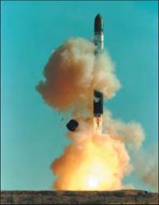

**Запуск українського ракетоносія «Дніпро». 2000-ні рр.**

Практичне значення мають розробки українських вчених та конструкторів для створення і діяльності міжнародної космічної станції «Альфа» — найграндіознішого проекту в історії космонавтики.

За роки незалежності було здійснено понад 70 пусків українських ракетоносіїв і понад 150 супутників.

У космічній галузі українські вчені тісно співпрацюють зі своїми колегами з Росії, США, Франції, Італії, Бразилії тощо.

**3. РОЗВИТОК ОСВІТИ В РОКИ НЕЗАЛЕЖНОСТІ.** У складних умовах перебувала і перебуває освіта, хоча процеси оновлення охопили і цю важливу галузь. Основним нормативним документом у галузі освіти є Закон України «Про освіту». Із 1991 р. освіта була визнана пріоритетною сферою, основою інтелектуального, культурного, духовного, соціального, економічного розвитку суспільства й держави; було передбачено докорінні зміни в її роботі.

Освіта в Україні ґрунтується на засадах гуманізму, демократії, національної свідомості, взаємоповаги між націями і народами. Закон встановлює основні принципи освіти, її структуру, права та обов’язки учнів, студентів, викладачів, батьків, порядок організації управління та самоуправління в галузі освіти тощо. Повна загальна середня освіта в Україні є обов’язковою, але низька оплата праці вчителів, слабке матеріальне забезпечення шкіл призвели до загального падіння освітнього рівня в країні.

На початковому етапі незалежності в Україні було відкрито або поновлено школи з українською мовою навчання, організовано українські класи у школах із російською мовою навчання. Освітня система поступово ставала більш гнучкою і різноманітною. З’явилася велика кількість ліцеїв, коледжів та гімназій. Ці заклади значно урізноманітнили навчальний процес, сприяли поглибленому розвитку здібностей учнів та студентів. Значно більше уваги почали приділяти вивченню української історії, народознавства, помітні зрушення відбулися у викладанні інших суспільних наук.

Законом України від 13 квітня 1999 р. було визначено перехід із вересня 2000 р. на 12-річний термін навчання. Із початку 2000/2001 навчального року в школах України було запроваджено 12-бальну систему оцінювання знань учнів.

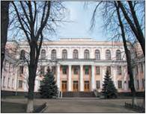

**Будівля Міністерства освіти і науки України в Києві. Сучасний вигляд**

**ОСНОВНІ ТЕНДЕНЦІЇ РОЗВИТКУ ОСВІТИ В УКРАЇНІ**

|  |  |
| --- | --- |
| **Позитивні** | **Негативні** |
| • Поступове утвердження у сфері освіти української мови.  • Демократизація навчального процесу.  • Зв'язок освіти з національною історією, культурою і традиціями.  • Поява різних видів і форм власності навчальних закладів.  • Орієнтація реформування освіти на європейські зразки з урахуванням національної специфіки | • Обмеженість державного фінансування освітніх закладів.  • Недостатня матеріально-технічна база.  • Падіння соціального престижу педагогічної діяльності і як наслідок — загострення кадрової проблеми.  • Помилки в реформуванні освіти |

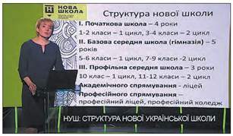

**Міністр освіти Л. Гриневич презентує проект НУШ. 2016 р.**

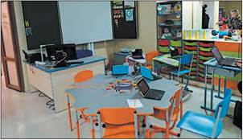

**Виставка інноваційного обладнання для НУШ. 2017 р.**

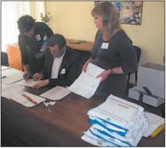

**ЗНО з української мови і літератури. 2016 р.**

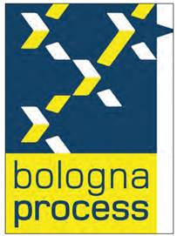

**Логотип Болонського процесу**

Здійснювалися подальші кроки з реформування середньої освіти. Важливим заходом стала комп’ютеризація шкіл. На II Всеукраїнському з’їзді працівників освіти (8 жовтня 2001 р.) було прийнято Національну доктрину розвитку освіти. У 2003 р. були затверджені нові стандарти, розроблені нові програми, концептуальні підходи у вивченні предметів. Проте у 2010 р. відбулося повернення до 11-річної системи навчання із запровадженням обов’язкової дошкільної освіти. Було взято курс на переосмислення стандартів і концепції середньої освіти в напрямі наближення до російських. У 2016 р. були розроблені заходи з реформування освіти, які отримали назву «Нова українська школа» (НУШ).

Ще одним важливим елементом змін в освіті стало впровадження з 2007 р. обов’язкового зовнішнього незалежного оцінювання (ЗНО) для абітурієнтів. Система ЗНО стала вагомим чинником боротьби з корупцією під час вступу до вищих навчальних закладів.

Понад 75 % шкіл України здійснюють навчання українською мовою. Натомість національні меншини мають усі можливості в місцях свого компактного проживання здійснювати навчання рідною мовою. В Україні функціонують державні школи з російською, румунською, угорською, кримськотатарською, польською мовами навчання, а також на івриті.

У 1990-ті рр. було зроблено перші суттєві кроки щодо реформування професійно-технічної і вищої освіти. Із метою більш тісного зв’язку Міністерства професійно-технічної освіти та вищої освіти були об’єднані. Поступово почали скорочуватися обсяги підготовки спеціалістів через заочну та вечірню форми навчання, відбувся перехід на ступеневу підготовку: кваліфікований робітник, молодший спеціаліст, бакалавр, спеціаліст, магістр. Поряд із державними почали створювати навчальні заклади різних форм власності.

За роки незалежності також відбулася реорганізація у вищій освіті. Вищі навчальні заклади стали більш самостійними у своїй діяльності. Було проведено роботу з ліцензування (надання дозволу на освітню діяльність) та акредитації (визначення професійного рівня діяльності) університетів, інститутів, академій. Поряд із державним замовленням було введено контрактну форму навчання. Виникли приватні вищі навчальні заклади. Україна долучилася до Болонського процесу — створення єдиного навчального простору в Європі.

**4. ОСНОВНІ ЗДОБУТКИ УКРАЇНСЬКОЇ КУЛЬТУРИ ТА СПОРТУ.** У розвитку національної культури в 1990-ті рр. відбулися суттєві зрушення. Після проголошення незалежності були ліквідовані всі перешкоди на шляху розвитку національної культури: скасовано будь-які цензурні заборони, звільнено від ідеологічних штампів, відкрито вільний доступ до здобутків усієї культурної спадщини людства.

Водночас культура виявилася найбільш вразливою в умовах становлення ринкових відносин. Позбавлені державного фінансування заклади культури опинилися на межі закриття і зникнення. Незважаючи на складність нових умов існування, українська культура продовжує розвиватися.

У розвитку літератури відбулася докорінна переоцінка суспільних ідеалів. Набула бурхливого розвитку художня публіцистика, що пояснюється високим рівнем політизації суспільства. Багато письменників заглибилися в політику. Деякі з них поєднували творчість із політичною або громадською діяльністю: І. Дзюба, І. Драч, Р. Іваничук, Д. Павличко, Є. Сверстюк, В. Яворівський та інші.

Історична проза збагатилася новими романами П. Загребельного, Р. Іванченко, Ю. Мушкетика. У літературу увійшло нове покоління, представлене насамперед іменами І. Андрусяка, Ю. Андруховича, О. Забужко, В. Медвідя, В. Цибулька та інших.

У перші роки незалежності повернулися із забуття твори В. Винниченка, М. Зерова, Г. Косинки, М. Куліша, В. Стуса, Миколи Хвильового тощо. Читачі отримали можливість ознайомитися з творчістю літераторів діаспори: І. Багряного, Ю. Барабаша, В. Барки, Олега Ольжича, Ю. Липи, У. Самчука, О. Теліги та інших.

Відбувся справжній розквіт театрального мистецтва. Творча самостійність сприяла збагаченню тематики вистав і, відповідно, зростанню популярності театрів. Новаторами театрального мистецтва можна назвати таких режисерів, як Р. Віктюк, С. Данченко, С. Мойсеєв, В. Петров, Б. Шарварко та інших.

Набуло розвитку й українське образотворче мистецтво. За роки незалежності було організовано декілька сотень виставок провідних українських майстрів. Для художніх галерей держава придбала тисячі творів, надає митцям спеціальні стипендії.

Музичне і хореографічне мистецтво України, яке має високий авторитет у світі, продовжує активно розвиватися. Провідні українські колективи (Національний заслужений академічний ансамбль танцю України ім. Павла Вірського, Національний заслужений академічний український народний хор України ім. Григорія Верьовки та інші) і солісти вдосконалюють свою майстерність. Пісенну творчість пропагують на фестивалях «Червона рута», «Таврійські ігри», «Пісенний вернісаж», «Берегиня», «Країна Мрій» тощо.

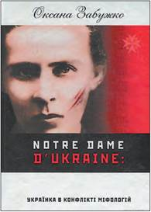

**Обкладинка книги О. Забужко «Notre Dame d'Ukraine: Українка в конфлікті міфологій». 2007 р.**

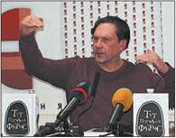

**Презентація книги Ю. Андруховича «Тут похований Фантомас». Київ. 2015 р.**

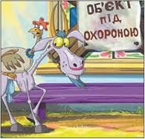

**«Бабай» — перший український повнометражний анімаційний фільм. 2014 р.**

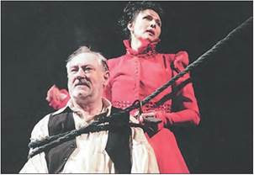

**Вистава «Лев і левиця». Режисер-постановник С. Мойсеєв**

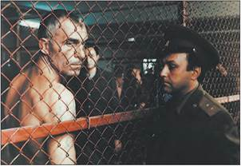

**Фільм «Лебедине озеро. Зона». Режисер Ю. Іллєнко, сценарій С. Параджанова**

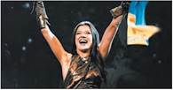

**Переможниця «Євробачення-2004» Руслана**



**Переможниця «Євробачення-2016» Джамала**

Незважаючи на засилля закордонної кінопродукції, український кінематограф продовжує розвиватися. У 1990 р. вперше в історії українське кіно отримало нагороди Каннського кінофестивалю (кінофільм Ю. Іллєнка «Лебедине озеро. Зона»). Продовжують свою діяльність дві студії художніх фільмів (у Києві та Одесі), студія хронікально-документальних фільмів, Національна кінематика України і Студія анімаційних фільмів. Запровадження у 2017 р. Верховною Радою України мовних квот на радіо, телебаченні, державна підтримка кіновиробництва надали потужний стимул розвитку української музики та кіно.

Спорт став своєрідною візитною карткою України. Із моменту проголошення суверенітету Україна проявляла турботу про створення власної системи спортивних інституцій, які мали представляти український спорт на міжнародній арені. У 1990 р. було утворено Національний олімпійський комітет України, який у 1992 р. визнав Міжнародний олімпійський комітет. Україна брала активну участь в Олімпіадах:

* Літні ігри: 1992 р. — у складі спільної збірної СНД у Барселоні (Іспанія), 1996 р. — в Атланті (США), 2000 р. — у Сіднеї (Австралія), 2004 р. — в Афінах (Греція), 2008 р. — у Пекіні (Китай), 2012 р. — у Лондоні (Велика Британія), 2016 р. — у Ріо-де-Жанейро (Бразилія);
* Зимові ігри: 1994 р. — у Ліллегаммері (Норвегія), 1998 р. — у Нагано (Японія), 2002 р. — у Солт-Лейк-Сіті (США), 2006 р. — у Турині (Італія), 2010 р. — у Ванкувері (Канада), 2014 р. — у Сочі (Росія), 2018 р. — у Пхьончхані (Південна Корея).

За період 1992—2018 рр. українські спортсмени більше трьох тисяч разів сходили на п’єдестал пошани на чемпіонатах світу та Європи з олімпійських видів спорту.

Найбільшого успіху українські спортсмени досягли в таких видах спорту: фігурне катання (Оксана Баюл), біатлон (Олена Зубрилова та інші), спортивна й художня гімнастика (Олена Вітриченко, Лілія Подкопаева та інші), боротьба, бокс (брати Володимир і Валерій Сидоренки), велоспорт, біг, плавання (Денис Силантьев, Яна Клочкова та інші), футбол (Андрій Шевченко) тощо.

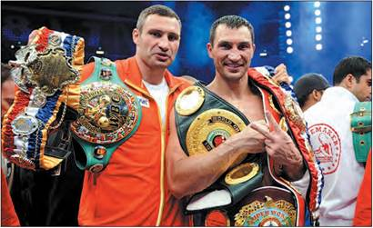

**Брати Володимир і Віталій Клички здобули всі престижні пояси за перемоги в суперважкій вазі**

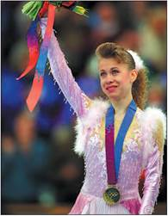

**Оксана Баюл здобула перше олімпійське золото України. Ліллегаммер. 26 лютого 1994 р.**

**МЕДАЛІ НА ЛІТНІХ ОЛІМПІЙСЬКИХ ІГРАХ**

|  |  |  |  |  |  |
| --- | --- | --- | --- | --- | --- |
| **Ігри** | **Золото** | **Срібло** | **Бронза** | **Загалом** | **Місце** |
| 1996 р., Атланта | 9 | 2 | 12 | 23 | 9 |
| 2000 р., Сідней | 3 | 10 | 10 | 23 | 21 |
| 2004 р., Афіни | 8 | 5 | 9 | 22 | 13 |
| 2008 р., Пекін | 7 | 4 | 11 | 22 | 11 |
| 2012 р., Лондон | 6 | 4 | 10 | 20 | 14 |
| 2016 р., Ріо-де-Жанейро | 2 | 5 | 4 | 11 | 31 |
| Усього | 35 | 30 | 56 | 121 |  |

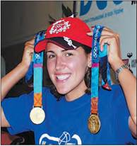

**Яна Клочкова, п'ятикратна олімпійська чемпіонка**

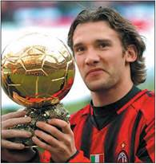

**Андрій Шевченко, володар «Золотого м'яча» 2004 р.**

**МЕДАЛІ НА ЗИМОВИХ ОЛІМПІЙСЬКИХ ІГРАХ**

|  |  |  |  |  |  |
| --- | --- | --- | --- | --- | --- |
| **Ігри** | **Золото** | **Срібло** | **Бронза** | **Загалом** | **Місце** |
| Ί 994 р., Ліллегаммер | 1 | 0 | 1 | 2 | 13 |
| 1998 р., Нагано | 0 | 1 | 0 | 1 | 18 |
| 2002 р., Солт-Лейк-Сіті | 0 | 0 | 0 | 0 | — |
| 2006 р., Турин | 0 | 0 | 2 | 2 | 25 |
| 2010 р., Ванкувер | 0 | 0 | 0 | 0 | — |
| 2014 р., Сочі | 1 | 1 | 0 | 2 | 20 |
| 2018 р., Пхьончхан | 1 | 0 | 0 | 1 | 21 |
| Усього | 3 | 2 | 3 | 8 |  |

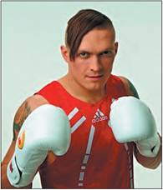

**Олександр Усик**

Вагомі успіхи також були досягнуті в ігрових видах спорту: футболі, гандболі, баскетболі тощо.

Із початку 2000 р. українські спортсмени беруть участь і в професійному спорті (Оксана Баюл, брати Володимир і Віталій Клички, Олександр Усик та інші).

**5. РЕЛІГІЙНЕ Й ЦЕРКОВНЕ ЖИТТЯ.** Після проголошення незалежності церковне життя в Україні пожвавилося: відбулося помітне зростання кількості релігійних громад, почали будуватися храми (лише в 1991—1994 рр. було побудовано та здійснювалося будівництво близько 2 тис. храмів), відроджувалися монастирі, духовні навчальні заклади, недільні школи.

Відносини з релігійними громадами, особами, які належать до різних конфесій, у країні регулюють Конституція України (стаття 35 про право на свободу світогляду і віросповідання) і Закон України «Про свободу совісті та релігійних організацій» від 23 квітня 1991 р., який підтверджує, що ніхто не може встановити обов’язкових переконань і світогляду. Не допускається будь-який примус щодо визначення громадянином свого ставлення до релігії, участі або неучасті в богослужіннях, релігійних обрядах і церемоніях, навчання релігій. У Законі закріплено рівноправність громадян незалежно від їхнього ставлення до релігії. Церква і релігійні організації в Україні відокремлені від держави, а школа — від церкви.

Одразу після проголошення незалежності виникла криза в православ’ї України, яке функціонувало на платформі Російської православної церкви (РПЦ). Собор православної церкви в Києві проголосив автокефальність (незалежність), визнав себе Українською православною церквою (УПЦ). Собор звернувся до Московського патріархату з проханням канонізувати церкву в такому статусі. Проте Московський архієрейський собор категорично відхилив прохання українського Собору, а митрополит Філарет (світське ім’я Михайло Денисенко), який на той час уже мав титул Блаженніший екзарх патріарший, за таку постановку питання був підданий нападкам. Таким чином, Московський патріархат виступив категорично проти існування окремої незалежної УПЦ.

РПЦ організувала проведення наради частини українських єпископів у Харкові, яку оголосили Собором. Відповідно до настанов Московського патріархату в Харкові предстоятелем Православної церкви в Україні було призначено єпископа Ростовського й Новочеркаського, керуючого справами Московської патріархії Володимира (світське ім’я Віктор Сабодан), який на Харківському соборі навіть не був присутній. Слідом за тим Україною прокотилася хвиля захоплення храмів та монастирів прибічниками Володимира, що нерідко супроводжувалося насильницькими діями. Унаслідок такого протистояння до Російської православної церкви Московського патріархату (РПЦ МП) відійшли понад 5 тис. церковних громад, низка монастирів, зокрема Києво-Печерської та Почаївської лавр.

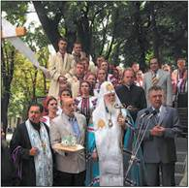

**Закладення наріжного каменя на місці відновлення Стрітенської церкви. 2005 р.**

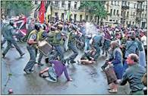

**Масові заворушення під час похорону патріарха УПЦ КП Володимира (Романюка). 18 липня 1995 р.**

Філарет не визнав цього рішення й утворив Українську православну церкву Київського патріархату (УПЦ КП). У червні 1992 р. відбувся об’єднавчий собор УПЦ КП та Української автокефальної православної церкви (УАПЦ), яка діяла паралельно. Патріархом УПЦ КП (так вона фактично почала називатися після об’єднання) обрали Мстислава (світське ім’я Степан Скрипник), а його заступником — Філарета. Проте єдина УПЦ КП тоді не склалася: того не побажав Мстислав, який невдовзі пішов із життя. Після його смерті розкол поглибився і, по суті, був закріплений собором УАПЦ, на якому її патріархом було обрано Димитрія (світське ім’я Володимир Ярема).

У свою чергу, на соборі УПЦ КП у жовтні 1993 р. патріархом цієї церкви обрали колишнього політичного в’язня, українського правозахисника Володимира (світське ім’я Василь Романюк), а його заступником став Філарет. У липні 1995 р. патріарх Володимир (Романюк) помер. Похорон патріарха в Києві переріс у справжню трагедію. Через відмову влади дозволити поховати патріарха на території Софійського собору виникло масове заворушення із застосуванням сили з боку бійців «Беркуту» та внутрішніх військ МВС. Тіло покійного патріарха поховали на тротуарі біля входу в головну браму собору.

Через деякий час патріархом УПЦ КП на соборі вищих ієрархів церкви цієї конфесії в Києві обрали Філарета. У 1997 р. РПЦ наклала на Філарета анафему (відлучення від церкви), звинувативши в розколі.

Покійний патріарх конфесії Володимир, а потім Філарет порушували питання про об’єднання всіх гілок православ’я в одну. їхні пропозиції знаходили розуміння в уряді, оскільки були спрямовані на консолідацію українського суспільства, передусім віруючого населення. Перша спроба домовитися про об’єднання й автокефалію УПЦ була зроблена під час візиту Вселенського (Константинопольського) патріарха Варфоломія до Києва. Проте Московський патріарх Кирил зумів переконати Варфоломія не надавати автокефалії УПЦ. І це питання було відкладено на десять років до настання сприятливих умов для відновлення справедливості.

Тим часом у 2000 р. на Архієрейському Соборі РПЦ було уточнено статус УПЦ МП і скасовано дію окремих положень статуту Російської православної церкви стосовно УПЦ МП. Однак статусу автономії Українська церква так і не отримала.

**КІЛЬКІСТЬ РЕЛІГІЙНИХ ГРОМАД В УКРАЇНІ в 1997—2018 рр.**

|  |  |  |  |  |  |  |
| --- | --- | --- | --- | --- | --- | --- |
| **Назва церкви** | **1997 р.** | **1998 р.** | **1999 р.** | **2004 р.** | **2014 р.** | **2018 р.** |
| Українська православна церква (Київський патріархат) | 1529 | 1901 | 2187 | 3352 | 4651 | 4807 |
| Українська автокефальна православна церква | 1167 | 1063 | 1026 | 1154 | 1185 | 1048 |
| Українська греко-католицька церква | 3098 | 3151 | 3212 | 3328 | 3765 | 3323 |
| Римо-католицька церква в Україні | 716 | 732 | 751 | 854 | 926 | 900 |
| Українська православна церква (Московський патріархат) | 6882 | 7386 | 7996 | 10 310 | 12 714 | 12 064 |

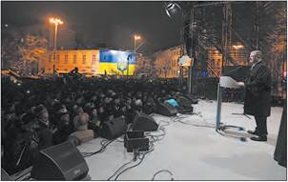

**Мітинг віруючих у Києві на честь створення єдиної Української помісної церкви. 15 грудня 2018 р.**

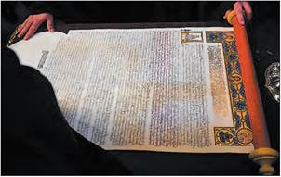

**Томос про автокефалію Православної Церкви України. 7 січня 2019 р.**

***Томос****— церковний документ. Раніше томоси були указами, які видавали з різних причин, але в останні кілька століть томосом називають декларації визнання незалежності церкви того чи іншого регіону. Саме на підставі томосу нова церква формує власний статут — церковну конституцію.*

У 2007—2008 рр. керівництво УПЦ МП здійснило ряд кроків, спрямованих на закріплення та розширення самостійності від РПЦ, на розбудову відмінної від російської системи адміністративного управління церкви, на оновлення системи духовної освіти, подолання проросійських та політичних тенденцій усередині церкви. Однак ці дії викликали спротив промосковських сил. А митрополита Володимира (Сабодана), який користувався авторитетом у церкві, почали поступово усувати від влади. Фактично була прискорена його смерть шляхом організації неправильного лікування. У 2014 р. митрополитом УПЦ МП було обрано єпископа Онуфрія (світське ім’я Орест Березовський), який слідував указівкам із Москви.

Таким чином, в Україні існувало кілька православних течій (конфесій): УПЦ КП, УПЦ МП, УАПЦ, Православна старообрядницька церква, Українська православна апостольська церква, Українська реформаторська православна церква. Дві останні мають незначну кількість парафій. Крім того, низка церковних громад, зокрема у східних областях країни, була підпорядкована безпосередньо Московському патріархату, тобто перебувала поза впливом патріархів, що функціонують в Україні.

У 2018 р. склалася реальна можливість об’єднатися всім православним конфесіям у єдину помісну Українську православну церкву. Вселенський патріарх Варфоломій і Собор визнали незаконними приєднання Київської митрополії до Москви в 1686 р., накладання анафем на гетьмана Івана Мазепу, патріархів УПЦ КП Філарета та УАПЦ Мстислава. Також було ухвалено рішення про надання Томосу Українській православній церкві.

15 грудня 2018 р. відбувся об’єднавчий Собор, на якому було ухвалено рішення про створення єдиної Православної церкви України, митрополитом якої було обрано Єпіфанія (світське ім’я Сергій Думенко). 6 січня 2019 р. він отримав Томос від Константинопольського патріарха Варфоломія.

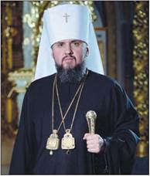

**Митрополит Православної церкви України Єпіфаній**

***ДОКУМЕНТИ РОЗПОВІДАЮТЬ***

***Рішення Священного Синоду Вселенського (Константинопольського) патріархату***

*Під головуванням його Всесвятості Вселенського Патріарха Священний Синод, зібраний на чергове засідання з 9 по 11 жовтня 2018 р., вивчив і обговорив пункти свого порядку денного. Синод у присутності архієпископа Даниїла Памфільського і єпископа Іларіона Едмонтонського, Патріарших екзархів в Україні, обговорив, зокрема, церковні справи України і після детальної дискусії постановив: підтвердити раніше прийняте рішення про те, що Вселенський патріархат береться до надання автокефалії Українській церкві. Відновити ставропігію Вселенського патріарха в Києві, одну з його численних ставропігій в Україні, які існували там завжди.*

*Задовольнити клопотання по апеляції Філарета (Денисенка), Макарія (Малетича) та їхніх послідовників, оголошених розкольниками не з догматичних причин, відповідно до канонічної прерогативи Константинопольських патріархів і в зв'язку з отриманням петиції від ієрархів і духовенства всіх автокефальних церков. Таким чином, вищезгадані особи канонічно відновлені у їх статусі ієрархів і священнослужителів, їх послідовники повернуті в лоно церкви.*

*Скасувати юридичні зобов'язання Синодального листа 1686 р., який був виданий в обставинах того часу і надавав право Московському патріарху призначати митрополита Київського, обраного асамблеєю священнослужителів його єпархії, який зобов'язаний славити Вселенського патріарха як першого в ієрархії під час кожної служби, проголошуючи і підтверджуючи свою канонічну залежність від Константинопольської матері-церкви. Звернутися до всіх сторін із закликом уникати захоплення церков, монастирів та інших об'єктів, а також будь-якого іншого акту насильства і відплати, в ім'я миру і християнської любові.*

*Головний секретаріат Священного Синоду, 11 жовтня 2018 р.*

*1. Які рішення ухвалив Священний Синод? 2. Які наслідки мали ці рішення?*

Ці важливі історичні рішення загострили відносини з РПЦ, яка заявила про розрив відносин із Вселенським патріархом.

Розкол і негаразди у православних церквах призвели до швидкого скорочення прихильників православ’я. Зараз православними вважають себе лише половина населення України. Значна частина українців віддає перевагу протестантським церквам, які проводять активну місіонерську діяльність.

Близькими до православ’я є давньосхідні церкви. У Ніжині (Чернігівська обл.) діє церква ассирійських християн — послідовників несторіанства, течії, заснованої у Візантії в 428 р. н. е. патріархом Несторієм. Також представлена Вірменська апостольська церква (16 парафій у великих містах, де є значна вірменська громада).

Найбільшою неправославною християнською організацією в Україні є Українська греко-католицька церква (УГКЦ), що має найбільше прихильників у Західній Україні. Із початку XXI ст. УГКЦ активно поширювала свій вплив на всю територію України й перенесла резиденцію митрополита зі Львова до Києва. Чимало послідовників має Римо-католицька церква в Україні (РКЦУ).

Найбільші й найвпливовіші серед протестантських церков — Німецька євангелічно-лютеранська церква України, Українська лютеранська церква, Закарпатська реформаторська церква, що об’єднує прихильників кальвінізму.

Євангельські християни (Собор незалежних євангельських церков України) представлені двома найбільшими місіями — «Нове життя» і «Світло на Сході». Вони здійснюють переважно місіонерську і благодійну діяльність.

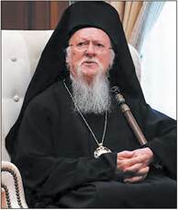

**Вселенський патріарх Варфоломій**

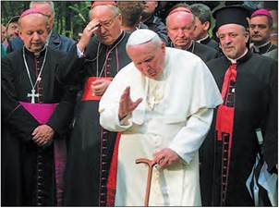

**Папа Римський Іоанн Павло II в Україні. 2001 р.**

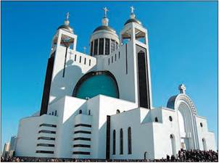

**Патріарший собор Воскресіння Христового в Києві — головний собор Української греко-католицької церкви**

Близькими до них є баптисти. В Україні вони представлені низкою спілок баптистських церков: Всеукраїнський союз церков євангельських християн-баптистів, Братство незалежних церков та місій євангельських християн-баптистів, а також Рада церков, до яких належать незареєстровані баптисти. Має популярність п’ятдесятництво — новий напрям у протестантизмі, що виник у XX ст.

Нехристиянські конфесії представлені прихильниками юдаїзму та ісламу. Найбільші мусульманські громади існують у Криму, до них належать переважно кримські татари.

Важливою подією релігійного й церковного життя України став візит у червні 2001 р. глави держави Ватикан, глави католицької церкви Папи Римського Іоанна Павла II. Україна стала 123-ю країною, яку він відвідав. Відбулися зустрічі Папи й Президента України з представниками політичних, культурних, наукових та ділових кіл, зустрічі Папи з представниками Всеукраїнської ради церков та релігійних організацій, громадськістю. Іоанн Павло II відслужив літургії за римським та візантійським обрядами в Києві та Львові.

Візит глави Ватикану, незламного поборника прав і гідності людини, безкомпромісного противника тоталітаризму, нетерпимості й дискримінації, став закликом до порозуміння та процесів єднання.

Іоанн Павло II переконував, що треба спільно розвивати діалог культур і цивілізацій. Україна, за словами Папи, має виразне європейське покликання, підкріплене християнськими коренями культури, і тому треба сподіватися, що ці корені допоможуть зміцнити національну єдність і далі розвивати незалежну Україну.

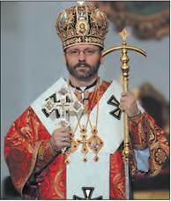

**Святослав Шевчук — глава Української греко-католицької церкви**

Головними противниками візиту Папи Римського в Україну були РПЦ і, відповідно, УПЦ МП. Також УПЦ МП активно втручалася в політичне життя країни під час виборів Президента України 2004 р. на боці кандидата в Президенти В. Януковича. Вона влаштовувала хресні ходи, поширювала політичну літературу, священики церкви брали участь в агітації серед мирян. Активну роль священики УПЦ МП відіграли в організації агресії Росії проти України у 2014 р.

**ВИСНОВКИ**

* Здобуття незалежності мало значний вплив на розвиток культури, який набув характеру національного відродження. Проте низка негативних явищ стримує розвиток.
* Приєднання до світового культурного простору спонукає до активних пошуків ефективної моделі освіти, розвитку науки. Значний науковий потенціал України дає змогу відігравати значну роль у розвитку світової науки. Проте недофінансування і неувага до науки щороку зменшують ці можливості.
* За роки незалежності відродилося і активно розвивається церковно-релігійне життя, яке стало важливим елементом духовного і національного відродження України. У 2019 р. Українська православна церква здобула автокефалію.

**ЗАПИТАННЯ І ЗАВДАННЯ**

1. Коли в Україні було вперше зроблено спробу запровадити 12-річну систему освіти? 2. Які видатні пам'ятки нашої держави внесено до списку Світової спадщини ЮНЕСКО? 3. Хто став першим космонавтом незалежної України? 4. Яка подія дала поштовх відродженню релігійного життя в Україні? 5. Які релігійні конфесії існують у сучасній Україні? 6. Участь у яких Олімпійських іграх була для українських спортсменів найуспішнішою?

7. Які зміни відбулися в культурному житті України за роки незалежності? 8. Чим зумовлені різкі зміни в розвитку освіти України за роки незалежності? Визначте основні напрями реформування системи освіти в Україні. 9. Яким чином в Україні забезпечуються мовні та культурні права національних меншин? 10. Які основні проблеми постають перед сучасною українською наукою? 11. Які чинники найбільше впливають на розвиток культури на сучасному етапі? 12. Що дало можливість Українській православній церкві отримати Томос?

13. Охарактеризуйте умови розвитку культури за часів незалежності України. 14. Охарактеризуйте розвиток української науки за роки незалежності. 15. Складіть перелік основних галузей науки, у яких українські вчені мають найвагоміші здобутки, і наведіть приклади. 16. Назвіть здобутки України в космічній галузі. 17. Складіть таблицю «Культура України на сучасному етапі».

|  |  |
| --- | --- |
| **Література** |  |
| **Музика і театр** |  |
| **Образотворче мистецтво** |  |
| **Кінематограф** |  |
| **Фестивалі, конкурси** |  |

18. Обговоріть у групах. Визначте причини міжконфесійних конфліктів у незалежній Україні. 19. Дайте характеристику змінам у релігійному житті України, що відбулися в умовах незалежності.

20. Проведіть дискусію за проблемним питанням: «Яким має бути баланс між загальнолюдським і національним у розвитку української культури?».

**Домашнє завдання**

Прочитати 29 параграф